Ejecutar Yersinia -G en el terminal, es una herramienta usada para realizar pruebas de seguridad y ataques a protocolos de capa 2, con el fin de ejecutar el ataque DTP y ganar acceso al troncal para posteriormente ver el tráfico de las VLAN creadas en el switch

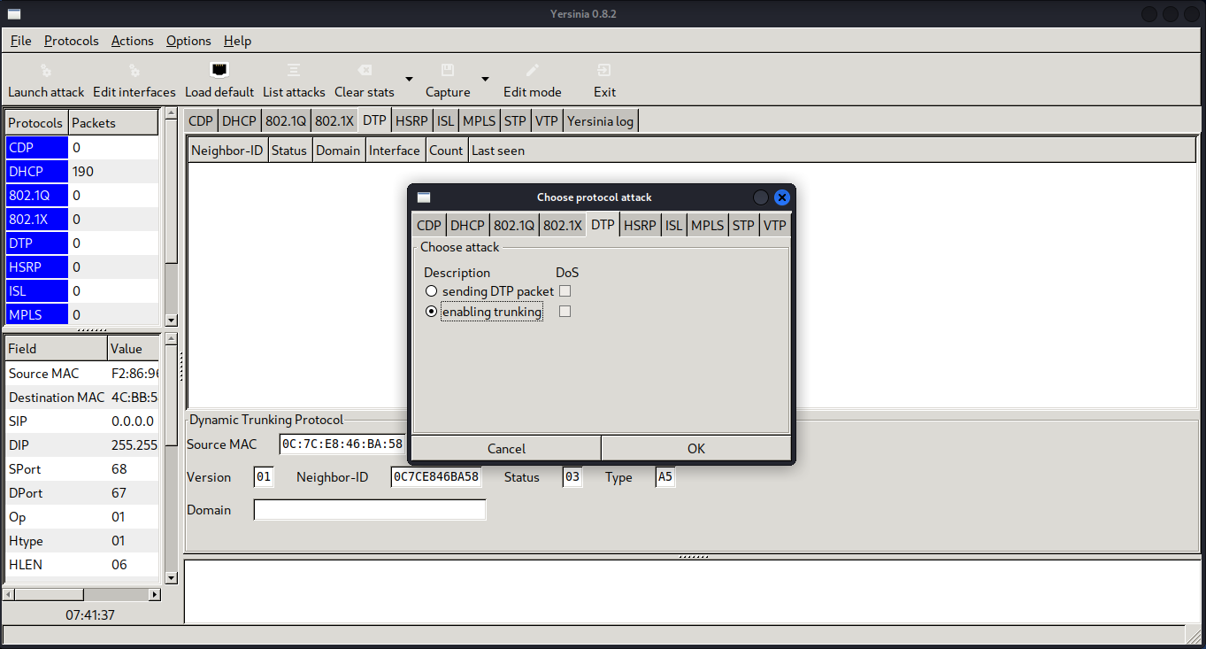
Garantizar conectividad entre el servidor (192.168.20.10) y la puerta de enlace (192.168.20.1).

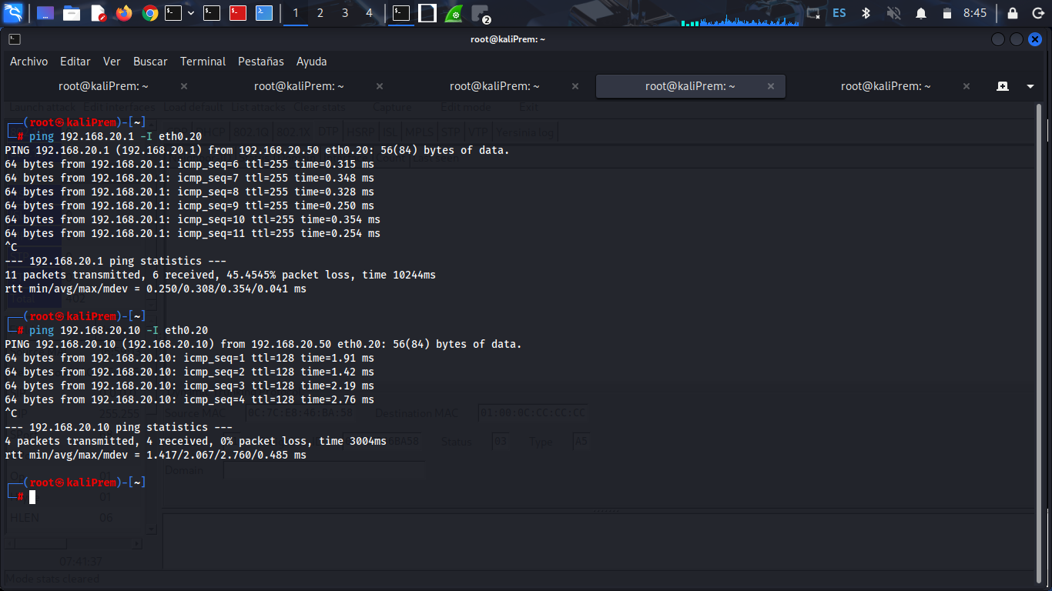
Desde Eternalblue se explota la vulnerabilidad ms17_010, se le indica las direcciones Ip atacante y del objetivo (LHOSH y RHOST) una vez se tiene acceso al servidor (192.168.20.10)

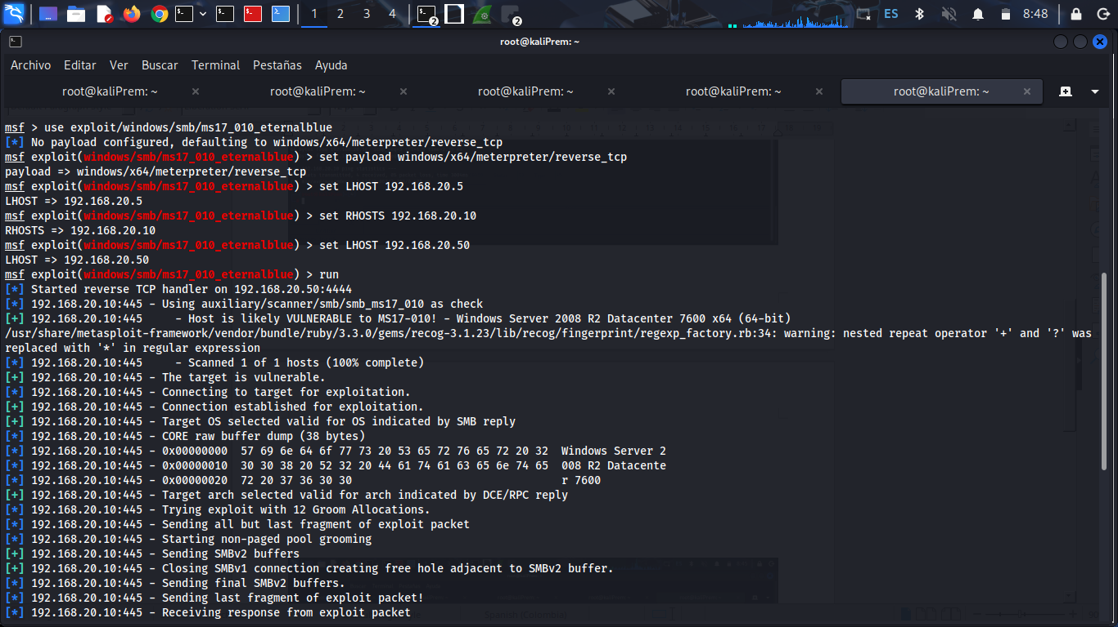

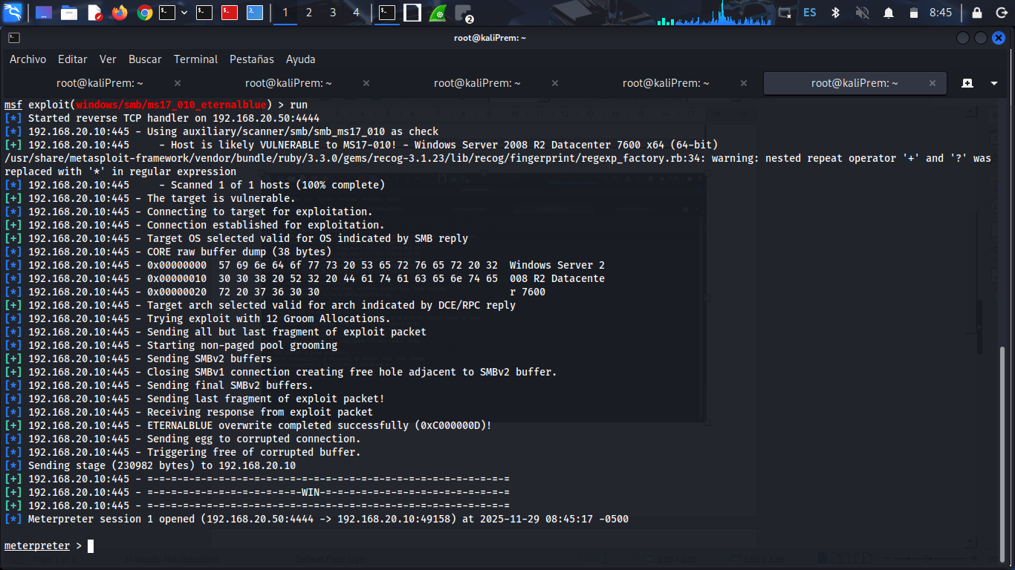
Ejecutado Yersenia –G en la terminal del Kali, se hace un doble etiquetado, desde la VLAN nativa hacia la VLAN 20, en la que se encuentra el servidor 2008 R2, estableciendo la VLAN original, la VLAN de ataque y las correspondientes direcciones IP de origen y de destino, adicionalmente se envía un mensaje “YERSINIA-GRUPOB”.

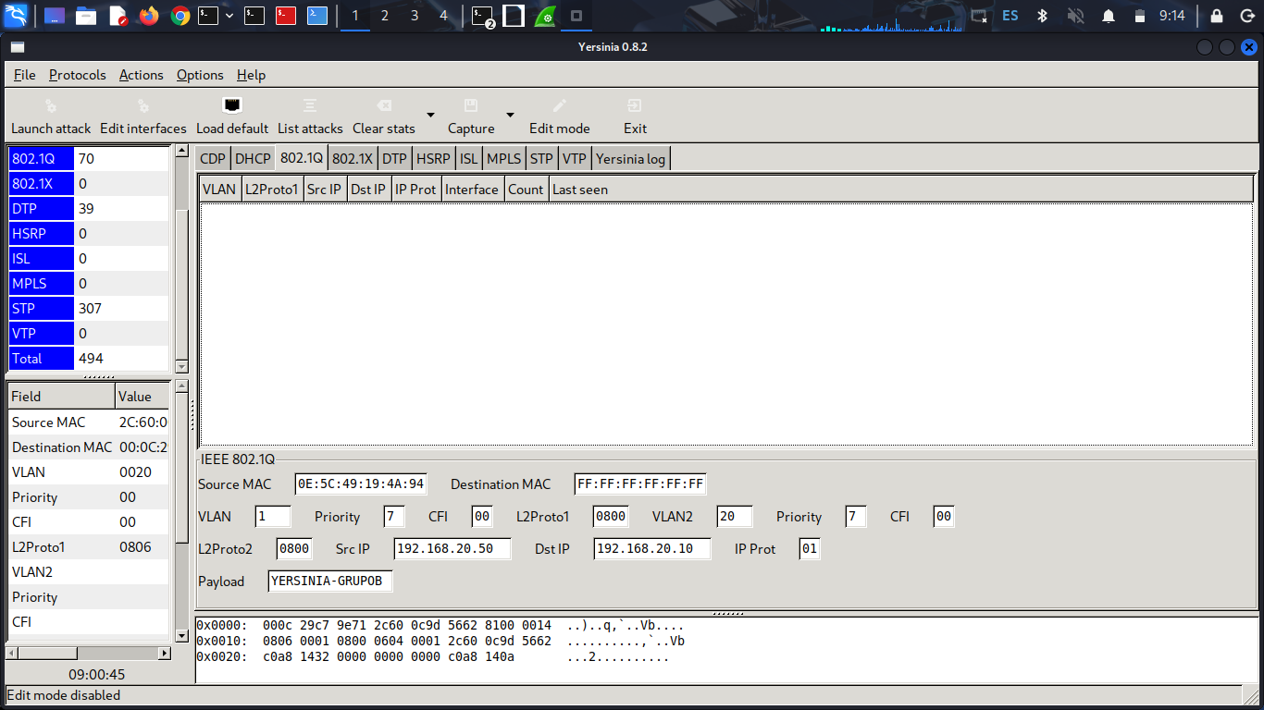
En Wireshark se filtró el tráfico mediante el protocolo ICMP para visualizar únicamente los paquetes de eco (ping).
En el análisis del paquete se observa un encabezado 802.1Q, mostrando que el frame está etiquetado con VLAN ID 20.
Esta etiqueta aparece debido a que, tras ejecutar el ataque DTP desde Yersinia, el switch negoció el puerto como troncal, lo cual provoca que el tráfico enviado por el host se transmita con su respectiva etiqueta VLAN.
Las direcciones IP visibles corresponden al tráfico normal ICMP generado por el ping, mientras que la presencia del tag 802.1Q confirma que el enlace dejó de operar como puerto de acceso y pasó a operar como troncal.

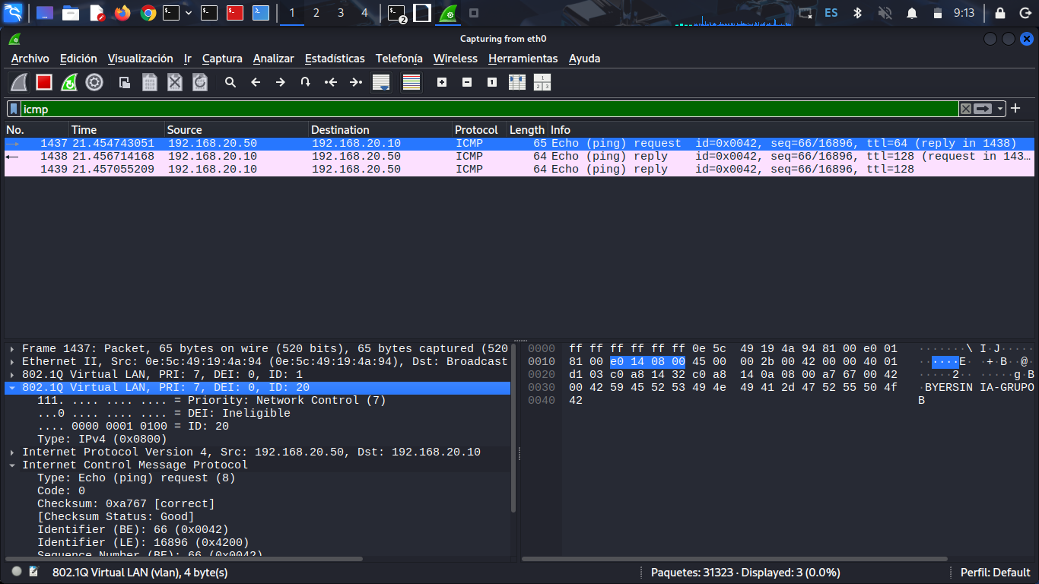

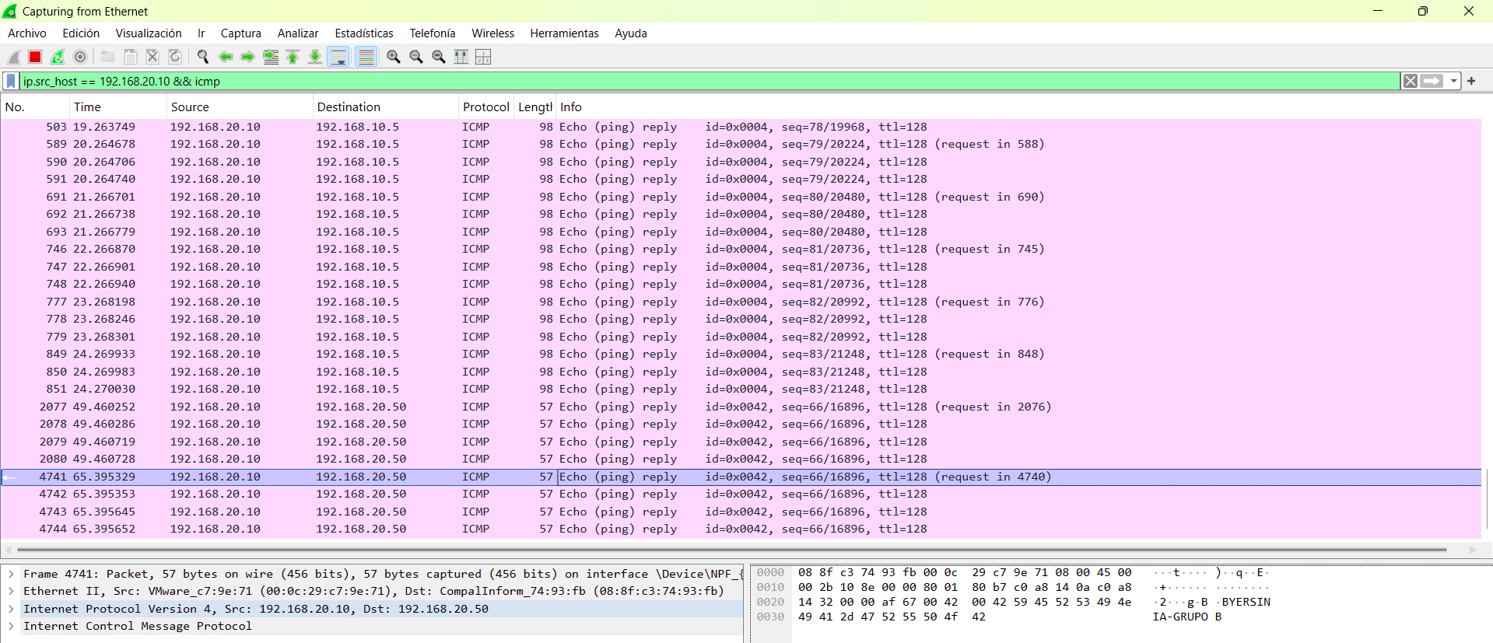
Se crea una subinterfaz VLAN 20

sudo tcpdump -i eth0 ether multicast –vvv

